Consulta y Selección de Tablas

Emilia Gallo Alzate

Maria Ximena Marin Delgado

SENA

Análisis y Desarrollo de Software: Derechos Fundamentales en el Trabajo

Ing. Darwin Yusef Gonzáles

Itagüí, Antioquia

5 Marzo de 2025

Ponemos el nombre del server

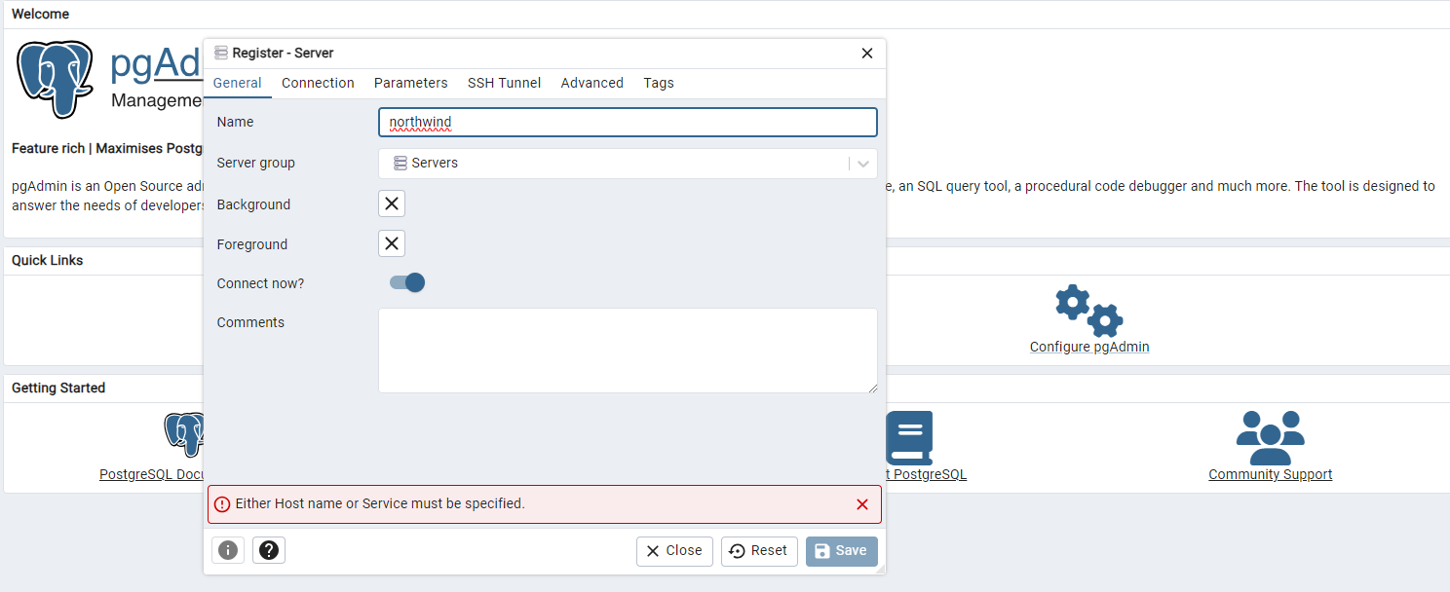

Creamos la conexión a la base de datos

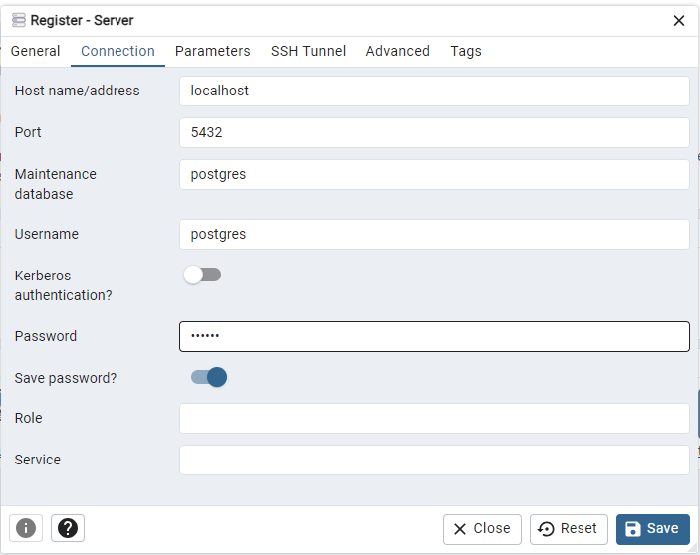

Descargamos la DB

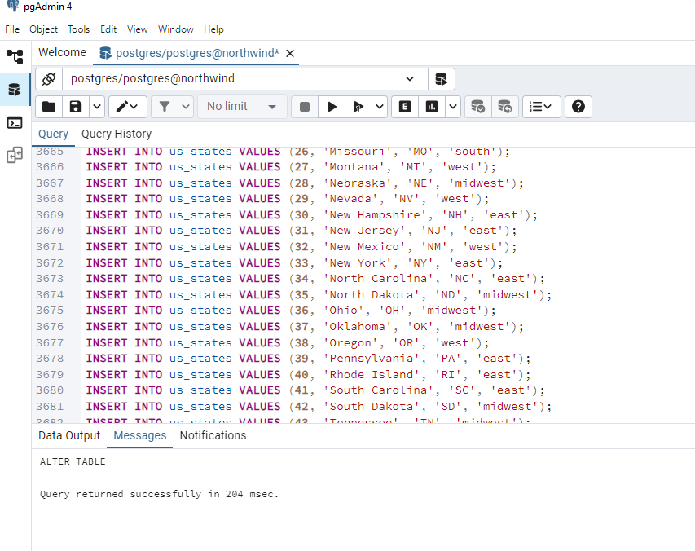

Seleccionando productos

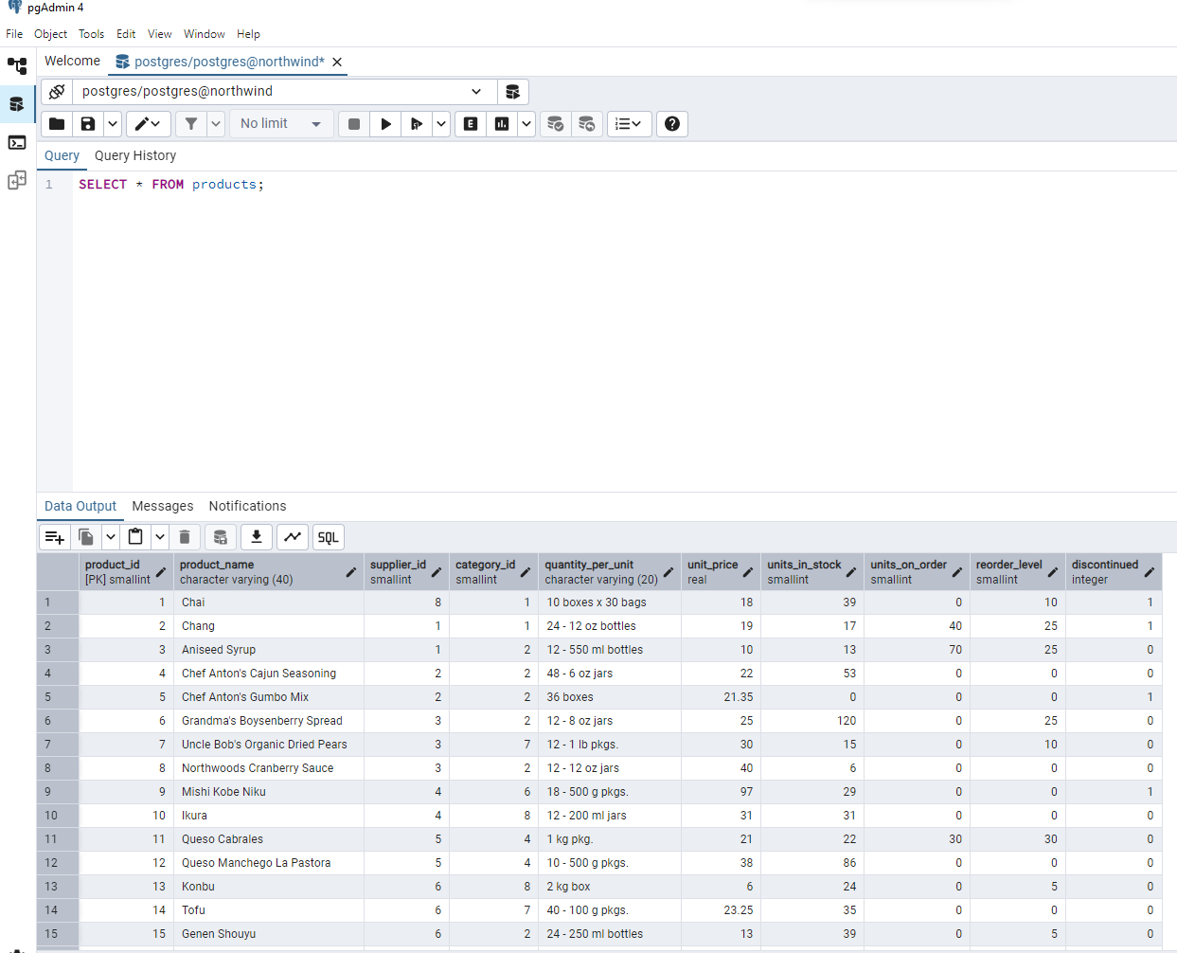

Seleccionando orders (Emilia) Seleccionando territorio (Ximena)

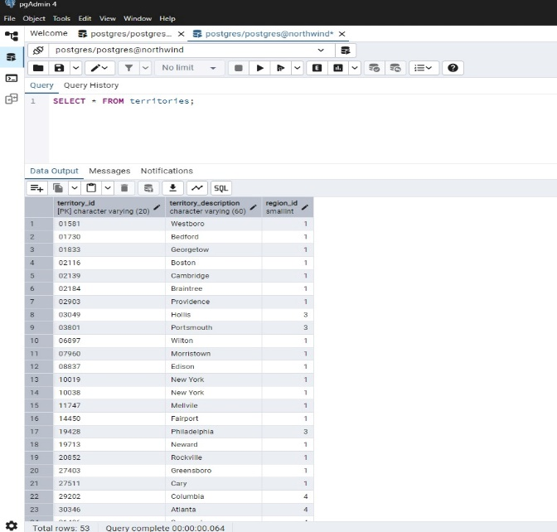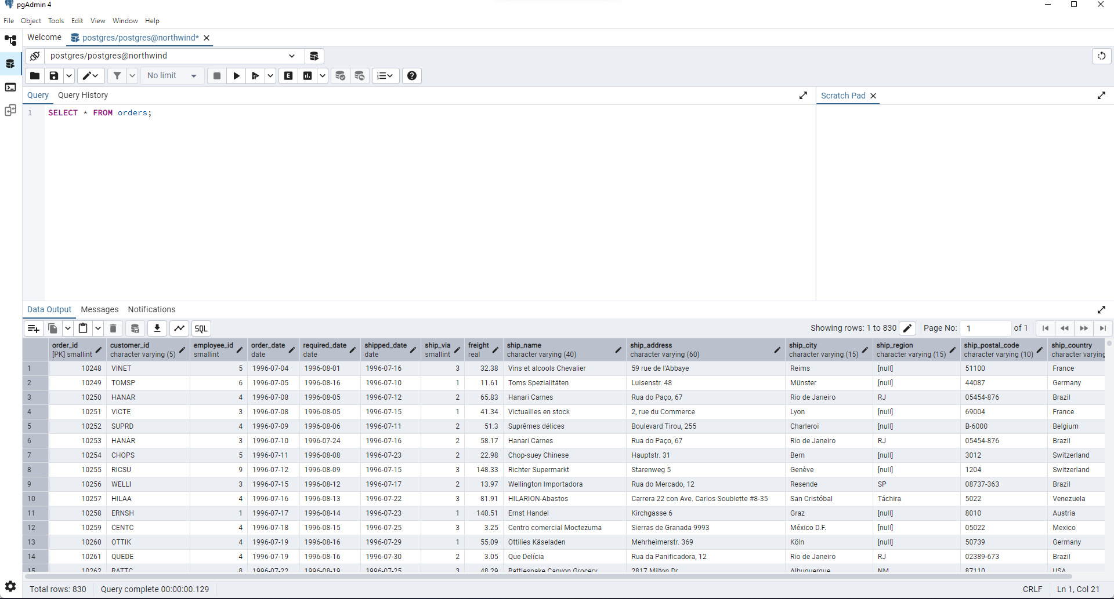

Selección particular de columnas (Emilia) Selección particular de columnas (Ximena)

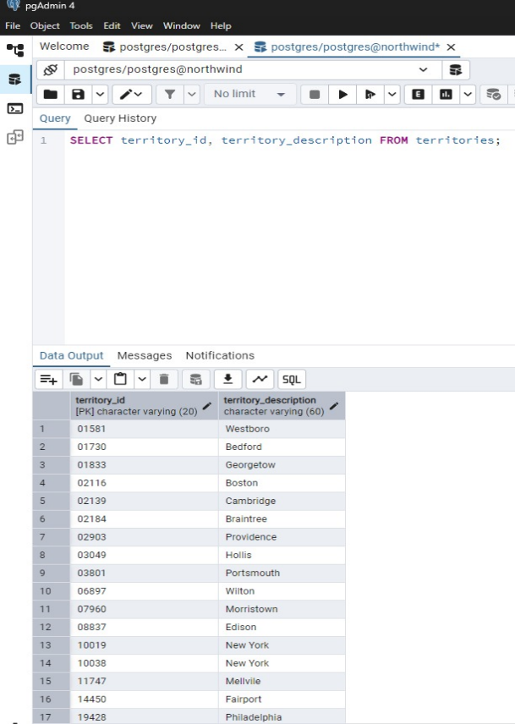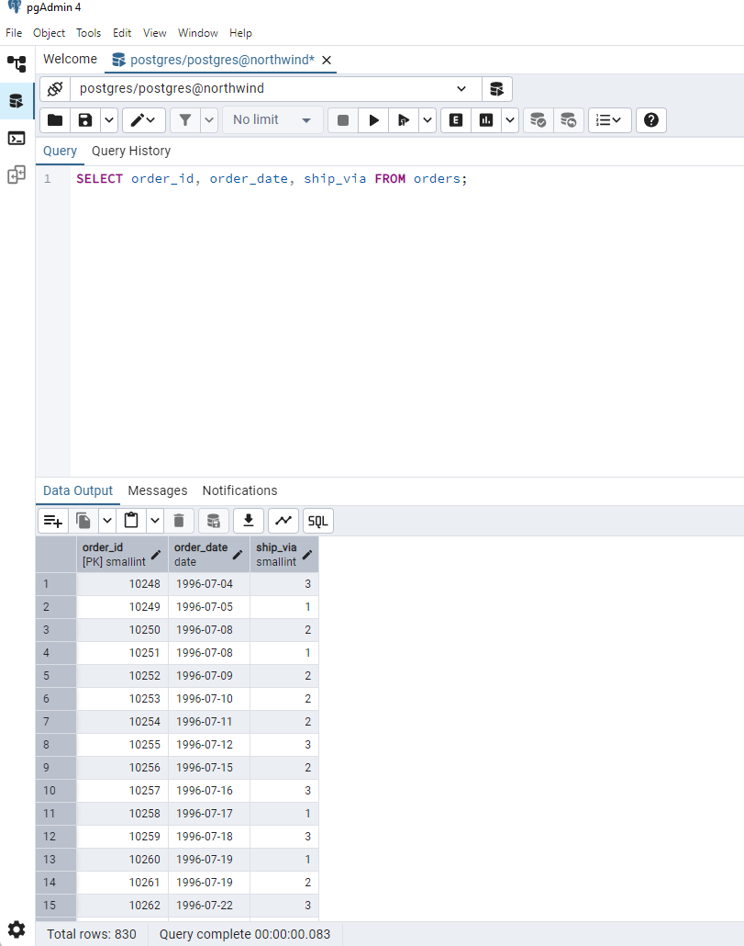

Búsqueda (Emilia) Búsqueda (Ximena)

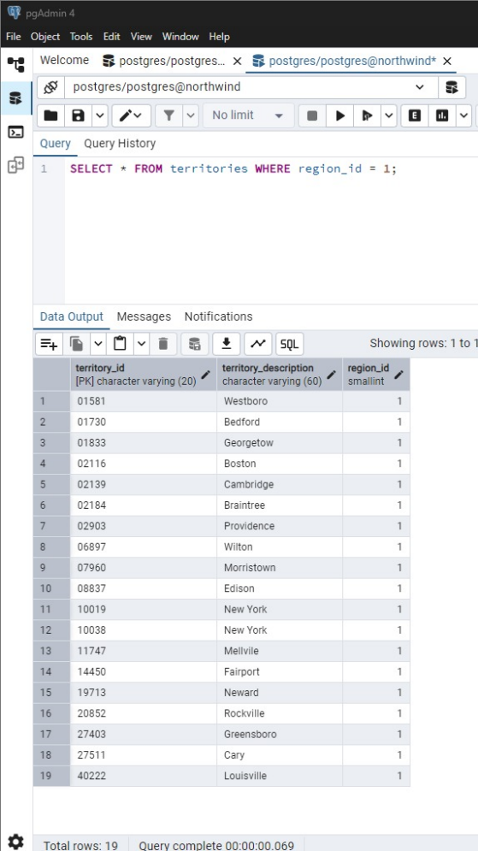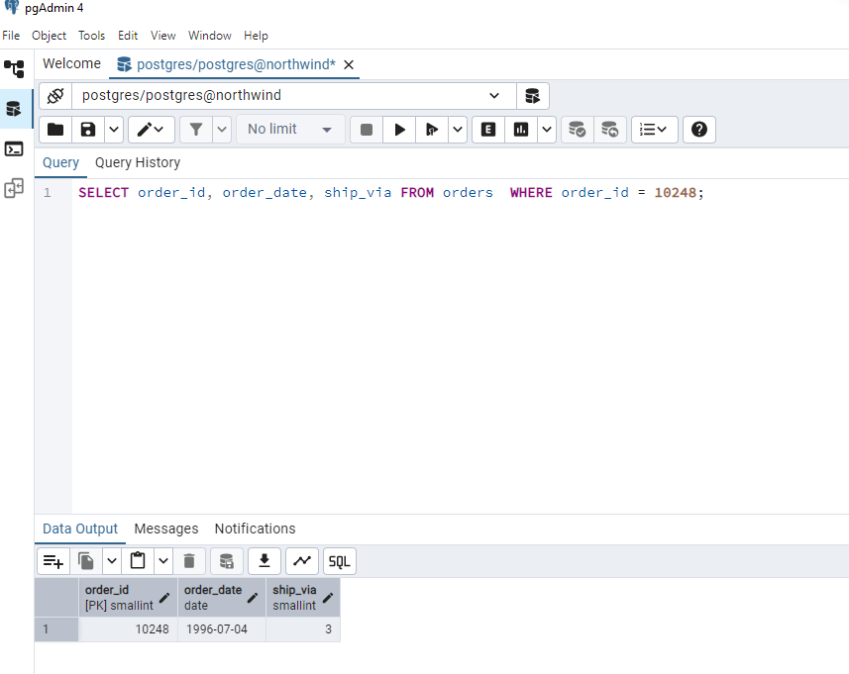

Búsqueda “LIKE” (Emilia)

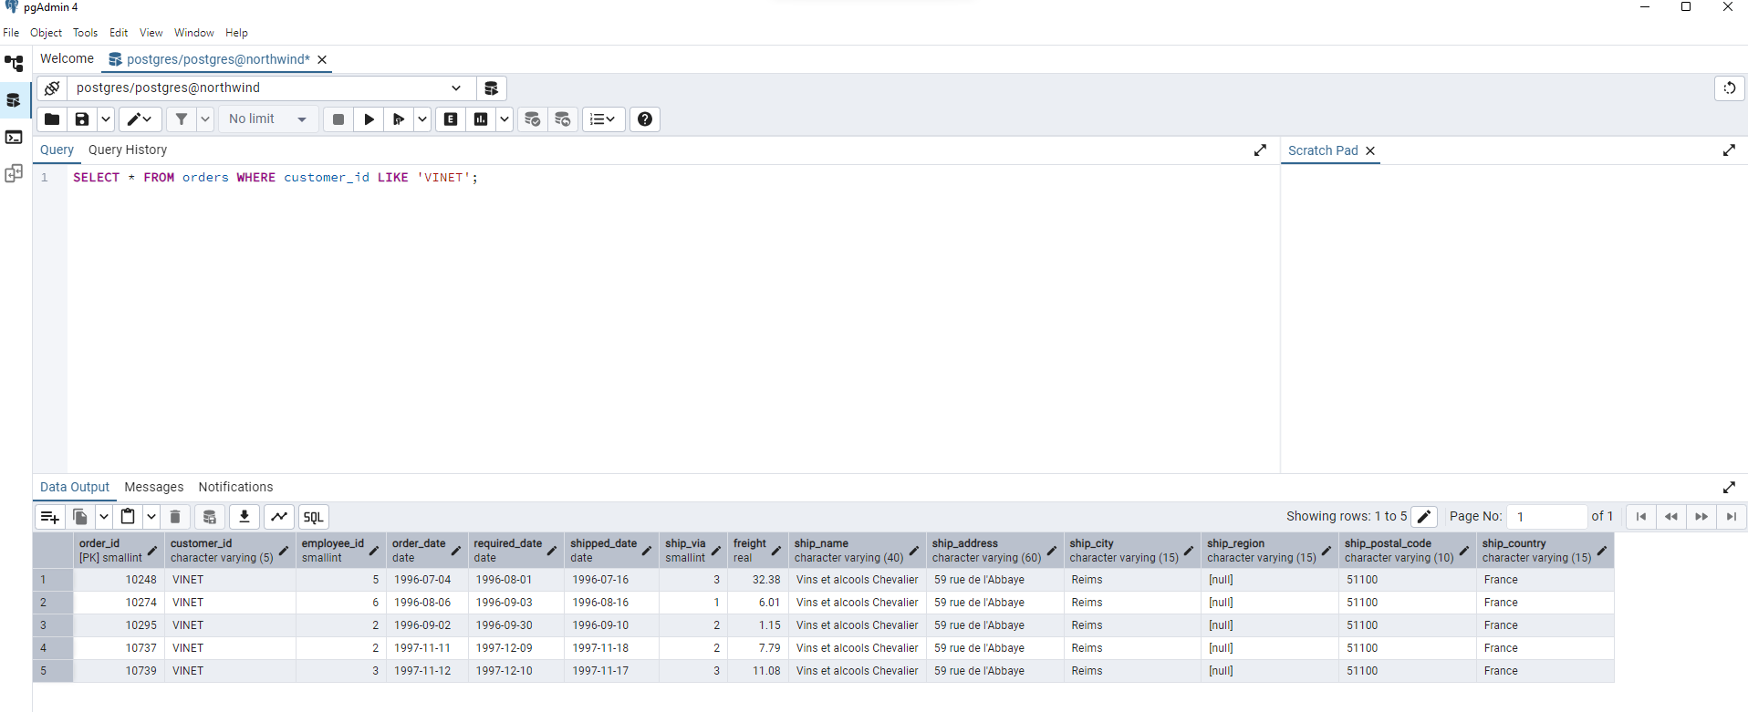

Búsqueda “LIKE” (Ximena)

